分治法的递归实现伪代码如下：
Table(int n, int k, int **a)
{
if(n==2)
直接让这两个人比赛；
else
{
Table(n/2, k-1, a); //计算左上角
Table(n/2, k-1, a+ n/2); //计算左下角
把左上角矩阵复制到右下角；
把左下角矩阵复制到右上角；
}
}
复杂度分析：
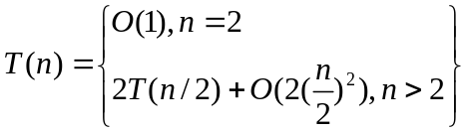
求解得到T(n)
=2T(n/2)+O(n²/2)
=2[2T(n/2²)+O(n²/2³)]+ O(n²/2)
=2²T(n/2²)+O(n²/2²)+ O(n²/2)
=…
=2 ^{log}₂^{n-1}T(n/2^{log}₂^{n-1})+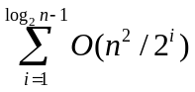
=(n/2)T(2)+O(n²(1-n/2))
=O(n²)
蛮力算法：
安排第一天各个选手的对手需要枚举的次数：0+1+2+…+n-1
安排第二天各个选手的对手需要枚举的次数：1+2+3+…+n
…
安排第n-1天各个选手的对手需要枚举的次数：n-2+n-1+…+2n-3
相加，求得总次数为O(n³)

